Министерство образования Республики Беларусь

Учреждение образования «Белорусский государственный университет

информатики и радиоэлектроники»

Факультет компьютерных систем и сетей

Кафедра Информатики

Дисциплина «Программирование»

**ОТЧЕТ**

к лабораторной работе № 2

на тему:

**«**УПРАВЛЕНИЕ ПОТОКОМ ВЫПОЛНЕНИЯ ПРОГРАММЫ**»**

БГУИР 6-05-0612-02 113

|  |
| --- |
| Выполнил студент группы 453503  ХАЛАМОВ Николай Андреевич |
|  |
| (дата, подпись студента) |
| Проверил ассистент каф. Информатики  РОМАНЮК Максим Валерьевич |
|  |
| (дата, подпись преподавателя) |

Минск 2025

**1 ЗАДАНИЕ**

**Задание 1. Вариант 19.**Написать программу, которая определяет, является ли треугольник с длинами сторон a, b, c равносторонним.

**Задание 2. Вариант 6.**Дана точка на плоскости с координатами (х, у). Составить программу, которая выдает одно из сообщений "Да", "Нет", "На границе" в зависимости от того, лежит ли точка внутри заштрихованной области, вне заштрихованной области или на ее границе. Области задаются графически (cм. рисунок 1).

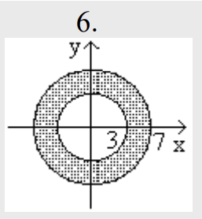

Рисунок 1 – Графическая область

**2 ВЫПОЛНЕНИЕ РАБОТЫ**

Код программы первого задания разбит на 5 классов, отвечающих за определенный функционал. В классе Display создается метод, отвечающий за вывод консольного меню с общей информацией о задании. В классе Input создается метод для ввода переменной и проверки того, что она является целым положительным числом. В классе Triangle создается метод, проверяющий является ли треугольник равносторонним.

namespace _453503_Халамов

{

internal class Triangle

{

public static void IsEquilateral(int a, int b, int c)

{

if (a+b<=c || a+c<=b || b+c<=a)

{

Console.WriteLine("Фигура не является треугольником");

}

else if (a == b && b == c)

{

Console.WriteLine($"Треугольник является равносторонним, длина сторон: {a}");

}

else

{

Console.WriteLine($"Треугольник с длинами сторон {a} {b} {c} не является равносторонним");

}

}

}

}

В классе Program в методе Main создается оператор выбора для повторного ввода и выполняется вся суть программы.

using System;

namespace _453503_Халамов

{

class Program

{

static void Main(string[] args)

{

bool working = true;

while (working)

{

Functions.MainFunction();

Console.WriteLine("Введите цифру 1 для продолжения, иначе выполнение программы завершится");

int check = Convert.ToInt32(Console.ReadLine());

switch (check)

{

case 1:

working = true;

break;

default:

working = false;

break;

}

}

}

}

}

Результат выполнения программы (см. рисунок 2).

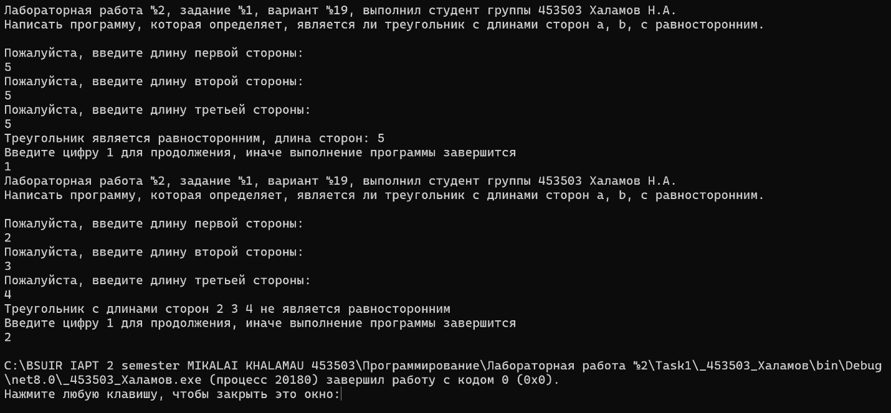

Рисунок 2 – Результат работы программы первого задания

Код программы второго задания разбит на 5 классов, отвечающих за определенный функционал. В классе Display создается метод, отвечающий за вывод консольного меню с общей информацией о задании. В классе Input создается метод для ввода переменной и проверки того, что она является числом. В классе Point создается метод для определения местополежения точки. Опуская из точки перпендикуляры на координатные оси и используя теорему Пифагора, сравниваем сумму квадратов координат с квадратом радиуса окружности, на которой она лежит, и получаем ответ.

namespace _453503_Халамов

{

internal class Point

{

public static void Check(double x, double y)

{

if (x * x + y * y == 9 || x * x + y * y == 49)

{

Console.WriteLine("Точка лежит на границе заштрихованной области\n");

}

else if (x * x + y * y > 9 && x * x + y * y < 49)

{

Console.WriteLine("Точка лежит внутри заштрихованной области\n");

}

else if (x * x + y * y < 9 || x * x + y * y > 49)

{

Console.WriteLine("Точка лежит вне заштрихованной области\n");

}

}

}

}

В классе Functions используются все нужные методы из других классов. В классе Program в методе Main создается оператор выбора для повторного ввода и выполняется вся суть программы.

using System;

namespace _453503_Халамов

{

class Program

{

static void Main(string[] args)

{

bool working = true;

while (working)

{

Functions.MainFunction();

Console.WriteLine("Введите цифру 1 для продолжения, иначе выполнение программы завершится");

int check = Convert.ToInt32(Console.ReadLine());

switch (check)

{

case 1:

working = true ;

break;

default:

working = false;

break;

}

}

}

}

}

Результат работы программы (см. рисунок 3).

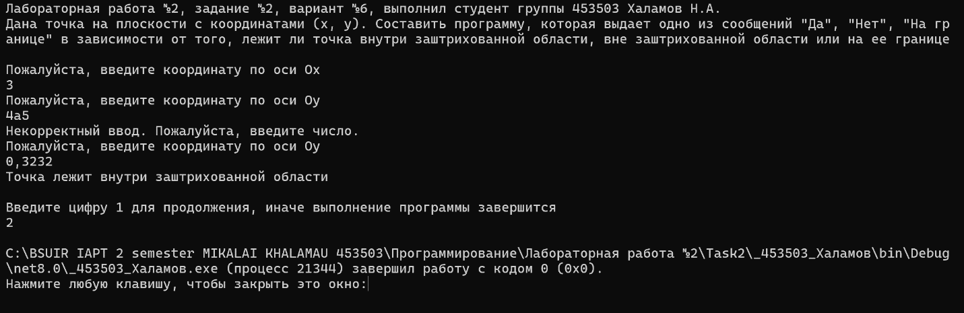

Рисунок 3 – Результат работы программы второго задания

**ВЫВОДЫ**

В ходе лабораторной работы были изучены операторы циклов, логические операторы, оператор выбора switch, операторы Parse и TryParse. Были изучены математические операции. Изучены классы для вывода и ввода данных. Разделение программы на несколько классов позволило сделать код более структурированным, гибким и удобным для расширения. В обоих заданиях был реализован механизм повторного ввода и консольное меню с информацией о задании, что улучшает удобство использования. Итоговые результаты работы программ соответствуют поставленным условиям, что подтверждено тестированием.